ข่าวประจำวันพุธที่ 10 สิงหาคม พ.ศ.2559 หน้าที่ 21
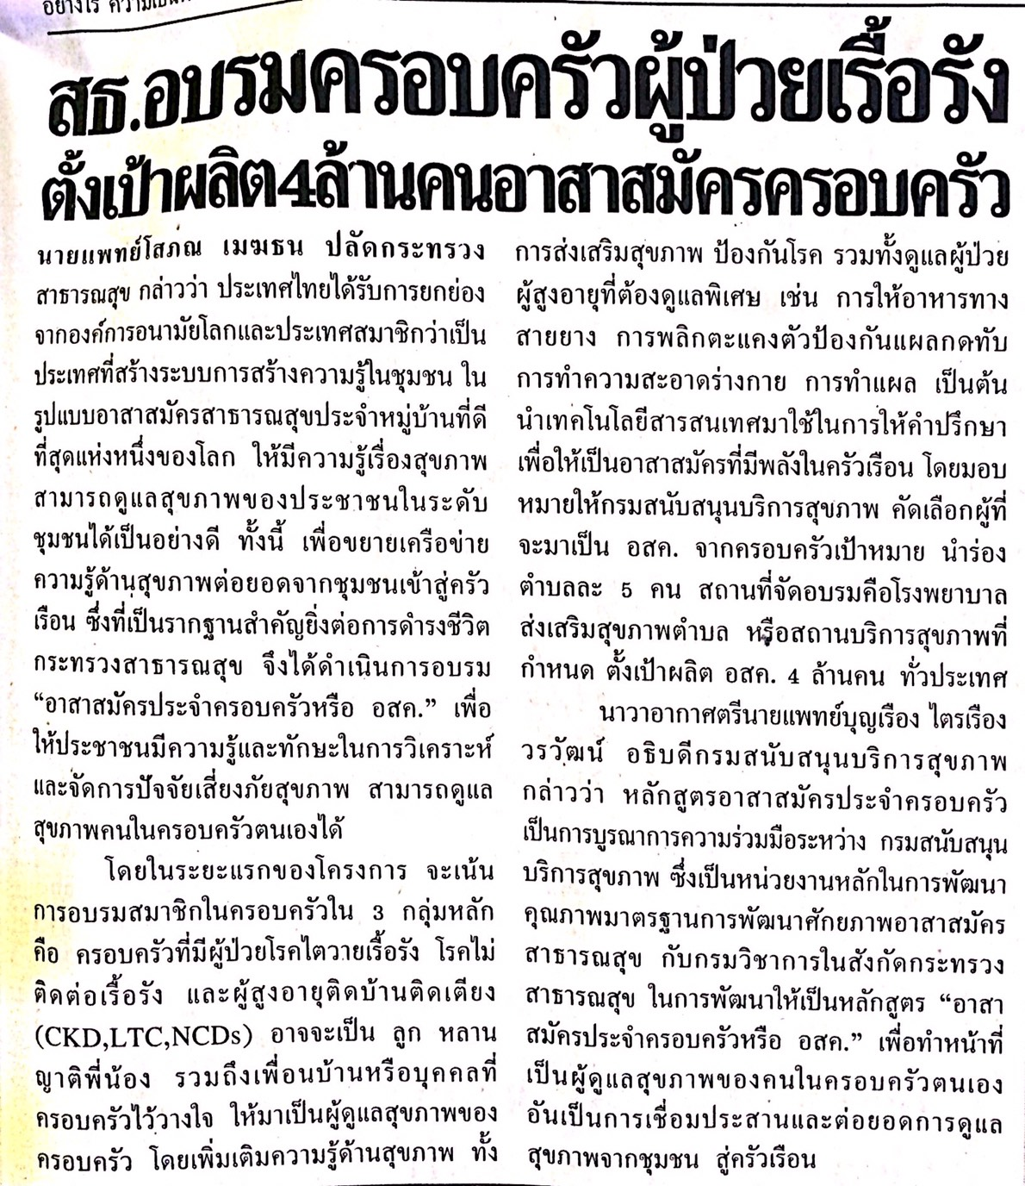

ข่าวประจำวันพุธที่ 10 สิงหาคม พ.ศ.2559 หน้าที่ 21
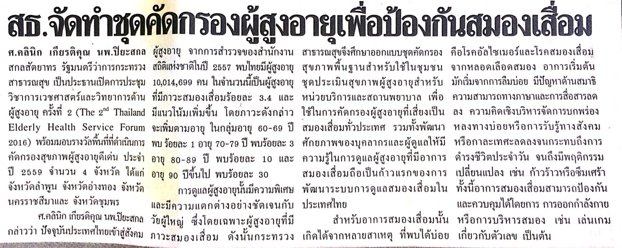

ข่าวประจำวันพุธที่ 10 สิงหาคม พ.ศ.2559 หน้าที่ 21
